提案：完全映射
第一章 触觉
结构 质感 温度
第一幕 结构
操作：WASD旋转球体视角，鼠标单击选择/触发
开始时出现：
左侧的“球体”——此时，“球体”以最简单的戈德堡多面体呈现，也就是十二面体 (Dodecahedron)，戈德堡多面体系列的起点。同时“球体”每隔一个周期，沿着随机一个/多个轴线进行小幅度的震动。
右侧的“画面”——此时，右侧的“画面”是一张黑白色的，曝光较低但对比度较高的“磨制石器”图片（这里以及接下来的本关的一系列图片可以使用AI/免费网图，因为都会有非常重的滤镜）。同时叠加类似雪花屏的效果，与“球体”震动同步。
需要的操作：
单击球体。
造成的影响：
每单击一次，“球体”都会剧烈震动一段时间，然后趋于稳定。在震动的同时按照G（m，n）规则增加面的数量，在视觉上来看就是从不断逼近球形。随着切换次数增多，“球体”的震动时间都会延长。在震动期间单击“球体”是无效的。
与此同时，每单击一次，都会引发大量的雪花噪点出现，逐渐密集的噪点，同时切换图片。随着切换次数增多，图片的失真逐渐减少，雪花屏滤镜降低，颜色逐渐回归，最终趋近一个类似旧照片的滤镜。
玩家单击五次后，“球体”会在连续且逐步提升的剧烈震动中自动完成后续的切换。
切换对应如下：
结构图片 | 球体状态
打制/磨制石器 | 正十二面体
轮子 | 正二十面体
水车/风车 | G(2,1)
摆钟 | G(3,0)
蒸汽机 | G(3,3)
内燃机 | G(4,4)
集成电路（芯片） | G(8,8)
大型强子对撞机 | “球”
转场：
“球体”的震动趋于收束，最终闪烁，形状变成 G(1,4)，形状示意如下：
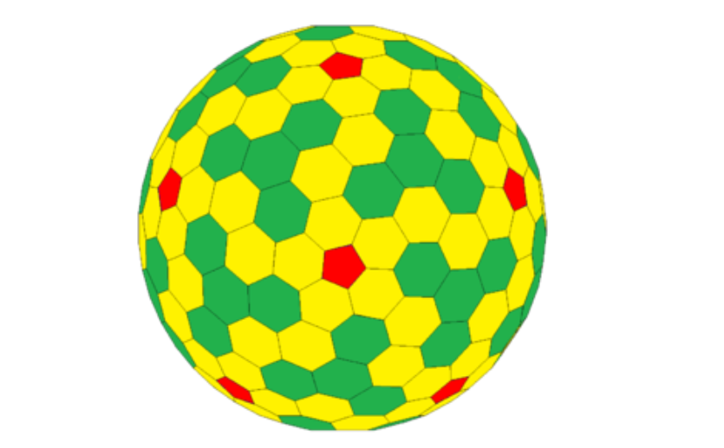
同时右侧“旧照片”滤镜图片被“翻页”，揭示下方的图片。
第二幕 质感
操作：WASD旋转球体/视角，鼠标点击交互单元六边形/五边形
开始时出现：
右侧的“画面”——此时，右侧的“画面”是一张“旧照片”滤镜的“现实存在的材质纹理”图片。最开始时是“树木年轮”。不论如何，纹路是可以被看清的，并且有至少一条主要并且被标明的“通路”。
左侧的“球体”——此时，“球体”以最简单的 G(1,4) 呈现，整体上成不反光的磨砂深灰色。此时球体表面的六边形/五边形实际上是类锥形结构的底面。并且，根据纹路“颜色”/“颜色深浅”的映射，球体表面的类锥形结构在颜色不同的基础上，会有“上浮”或者“下沉”（这里只沿着锥形顶点与球心连线上下平移）从而形成高度差。
需要的操作：
从单击一个六边形/五边形开始，拖动鼠标连续选中相邻的六边形/五边形，直到形成完整闭合的形状。需要一次性绘制完成，不可以中断/回头/跨越高度差，否则重置。
造成的影响：
被选中的六边形/五边形会高亮，同时右侧同步显示绘制轨迹。成功围成一个闭合回路后，高亮部分开始闪烁并且上下浮动（上文提及的上浮/下沉），这个效果会逐步扩散，最终整体进入浮动闪烁状态。
与此同时，一只“手”（可以直接找个人拍照然后抠图下来）拂过右侧“旧照片”，揭露下一张图片。图片切换完成后，左侧浮动逐渐停止，最终停止在对应下一张纹理的映射高度与颜色上。
一共有三张图片，分别是：
“树木年轮”“干涸的大地”“花岗岩”
转场：
“花岗岩”的图片被“手”直接撕开，离开画面，只剩“手”本身存在，随后，另一只“手”出现，“手”合拢夹住木棍成钻木取火的姿态。与此同时，左侧在浮动闪烁的同时开始旋转起来，变成球体。
变成球体后，视角旋转，锁定俯视。接着，球体按照两层球壳和一个核心的样式，一边旋转一边裂解。球壳不规则裂开，在旋转半径增加的同时减缓转速，最终停止。
第三幕 温度
操作：WASD旋转视角（锁定俯视），按住A键跟随正旋，按住D键跟随反旋。
开始时出现：左侧球体裂解为外球壳、内球壳、核心，静止；右侧画面为两只“手”合拢夹住木棍成钻木取火姿态，两只手交替前后平移，可见木棍正反旋转。平移有直观可见的加速启动/减速停止阶段。
需要的操作：跟随右侧旋转方向按住对应键，方向错误或松开则回退当前阶段进度。（允许一定误差，在加速启动/减速停止阶段松开就是可接受的，只要不提前进行相反的操作）。操作时，会高亮标注正在操作的层。
造成的影响：
跟随正确时，内球壳同步旋转，右侧手部木棍旋转冒烟，随着进度累计，烟雾变大，达到临界后右侧画面出现火焰，火焰逐渐蔓延到整个画面，以此为渐进蒙版揭示下一层画面。同时，内球壳在旋转且进度累计的同时，其旋转半径逐渐减小，与外球壳重新聚合。
火焰蔓延后，外球壳阶段，右侧画面切换为木勺搅拌咖啡，跟随正确时内球壳表面产生涡旋纹路，颜色由深褐变浅琥珀色，散发蒸汽粒子。外球壳旋转半径也随着进度累计逐渐减小，与内球壳和核心重新聚合为单一体。
随后聚合体自转加速颜色炽白，坍缩为亮点消失。或者衔接别的转场。

